Python大数据分析工具NumPy用法

目录
1.1 NumPy简介 3
1.2 NumPy环境安装配置 4
1.3 ndarray对象 6
1.4 数据类型 8
1.5 数组属性 10
1.6 数组创建例程 13
1.7 切片和索引 18
1.8 广播 21
1.9 数组与元素操作 23
1.10 位操作与字符串函数 47
1.11 数学运算函数 50
1.12 算术运算 53
1.13 统计函数 56
1.14 排序、搜索和计数函数 60
1.15 字节交换 63
1.16 副本和视图 64
1.17 矩阵库 66
1.18 线性代数模块 68
1.19 Matplotlib库 71
1.20 Matplotlib 绘制直方图 74
1.21 IO文件操作 75
1.22 NumPy实例：GPS定位 76
1.23 小结 80

Python大数据分析工具NumPy用法

Python是数据处理常用的工具，可以处理数量级从几千字节至几太字节不等的数据， 具有较高的开发效率和可维护性，还具有较强的通用性和跨平台性。Python可用于数据分析，但其单纯依赖Python本身自带的库进行数据分析还是具有一定的局限性的，需要安装第三方扩展库来增强分析和挖掘能力。
Python数据分析需要安装的第三方扩展库有：NumPy、Pandas、SciPy、Matplotlib、Scikit-Learn、Keras、Gensim等。

  - NumPy简介

NumPy是Python的一个科学计算的库，提供了矩阵运算的功能，其一般与SciPy、Matplotlib一起使用。其实，List已经提供了类似于矩阵的表示形式，不过NumPy为我们提供了更多的函数。如果接触过Matlab、Scilab，那么NumPy很好入手。
NumPy是一个Python包。它代表Numeric Python。它是一个由多维数组对象和用于处理数组的例程集合组成的库。
Numeric是NumPy的前身，是由Jim Hugunin开发的。他还开发了另一个包Numarray， 拥有一些额外的功能。2005年，Travis Oliphant通过将Numarray的功能集成到Numeric包中来创建NumPy包。这个开源项目有很多贡献者。
使用NumPy，开发人员可以执行以下操作：
数组的算术和逻辑运算。
傅里叶变换和用于图形操作的例程。
与线性代数有关的操作，NumPy拥有线性代数和随机数生成的内置函数。
NumPy通常与SciPy（Scientific Python）和Matplotlib（绘图库）一起使用。这种组合广泛用于替代Matlab，是一个流行的技术计算平台。Python作为Matlab的替代方案，现在被视为一种更加现代和完整的编程语言。

  - NumPy环境安装配置

标准的Python发行版不会与NumPy模块捆绑在一起。一个轻量级的替代方法是使用流行的Python包安装程序pip来安装NumPy（http://www.lfd.uci.edu/～gohlke/pythonlibs/）。

pip install numpy

启用NumPy的方法是使用操作系统的可安装的二进制包。这些二进制包包含完整的SciPy技术栈（包括NumPy、SciPy、Matplotlib、IPython、SymPy以及Python核心自带的其他包）。

Windows

Anaconda（www.continuum.io）是一个带有SciPy技术栈的免费Python发行版。它可用于Linux和Mac系统。
Canopy（www.enthought.com/products/canopy/）是可用的免费和商业发行版，带有完整的SciPy技术栈，可用于Windows, Linux和Mac系统。
Python (x,y)（www.python-xy.github.io/）是一个免费的Python发行版，带有SciPy技术栈和Spyder IDE，可用于Windows。

Linux

Linux发行版的相应软件包管理器可用于安装一个或多个SciPy技术栈中的软件包。

Ubuntu
sudo apt-get install python-numpy
python-scipy python-matplotlibipythonipythonnotebook python-pandas python-sympy python-nose

    - Fedora
sudo yum install numpyscipy python-matplotlibipython python-pandas sympy python-nose atlas-devel

从源码构建

核心Python（2.6.x、2.7.x和3.2.x起）必须安装distutils，zlib模块应该启用。GNU（4.2 及以上）C编译器（GCC）必须可用。要安装NumPy，请运行以下命令。
Python setup.py install

要测试NumPy模块是否正确安装，可尝试从Python提示符导入它。如果未安装，那么将显示以下错误消息：



  - ndarray对象

NumPy中定义的最重要的对象是称为ndarray的N维数组类型。它描述相同类型的元素集合，可以使用基于零的索引访问集合中的项目。
ndarray中的每个元素在内存中使用相同大小的块。ndarray中的每个元素是数据类型对象的对象（称为dtype）。
从ndarray对象提取的任何元素（通过切片）由一个数组标量类型的Python对象表示。图3.1显示了ndarray数据类型对象（dtype）和数组标量类型之间的关系。
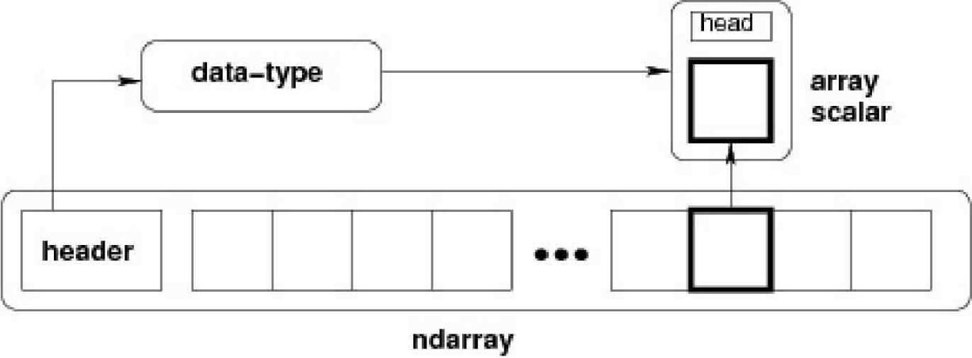
图3.1 ndarray数据类型对象（dtype）和数组标量类型之间的关系

ndarray类的实例可以通过不同的数组创建例程来构造。基本的ndarray是使用NumPy
中的数组函数创建的，如下所示：

numpy.array

它从任何暴露数组接口的对象或从返回数组的任何方法创建一个ndarray。
numpy.array(object, dtype = None, copy = True, order = None, subok = False, nd
= 0)

上面的构造器接收以下参数：
object：任何暴露数组接口方法的对象都会返回一个数组或任何（嵌套）序列。dtype：数组所需的数据类型，可选。
copy：可选，默认为true，对象是否被复制。

order：C（按行）、F（按列）或A（任意，默认）。
subok：默认情况下，返回的数组强制为基类数组。如果为true，就返回子类。ndmin：指定返回数组的最小维数。
【例3.1】
import numpy as np
a = np.array([1,2,3]) print a

输出如下：

[1, 2, 3]

【例3.2】
# 多于一个维度
import numpy as np
a = np.array([[1, 2], [3, 4]]) print a

输出如下：
[[1, 2]
[3, 4]]

【例3.3】
# 最小维度
import numpy as np
a = np.array([1, 2, 3,4,5], ndmin = 2) print a

输出如下：

[[1, 2, 3, 4, 5]]

【例3.4】
# dtype 参数
import numpy as np
a = np.array([1, 2, 3], dtype = complex) print a

输出如下：

[ 1.+0.j, 2.+0.j, 3.+0.j]

ndarray对象由计算机内存中的一维连续区域组成，带有将每个元素映射到内存块中某个位置的索引方案。内存块以按行（C风格）或按列（Fortran或MATLAB风格）的方式

保存元素。

数据类型

    - NumPy数据类型

NumPy支持比Python更多种类的数据类型。表3.1定义了不同标量的数据类型。

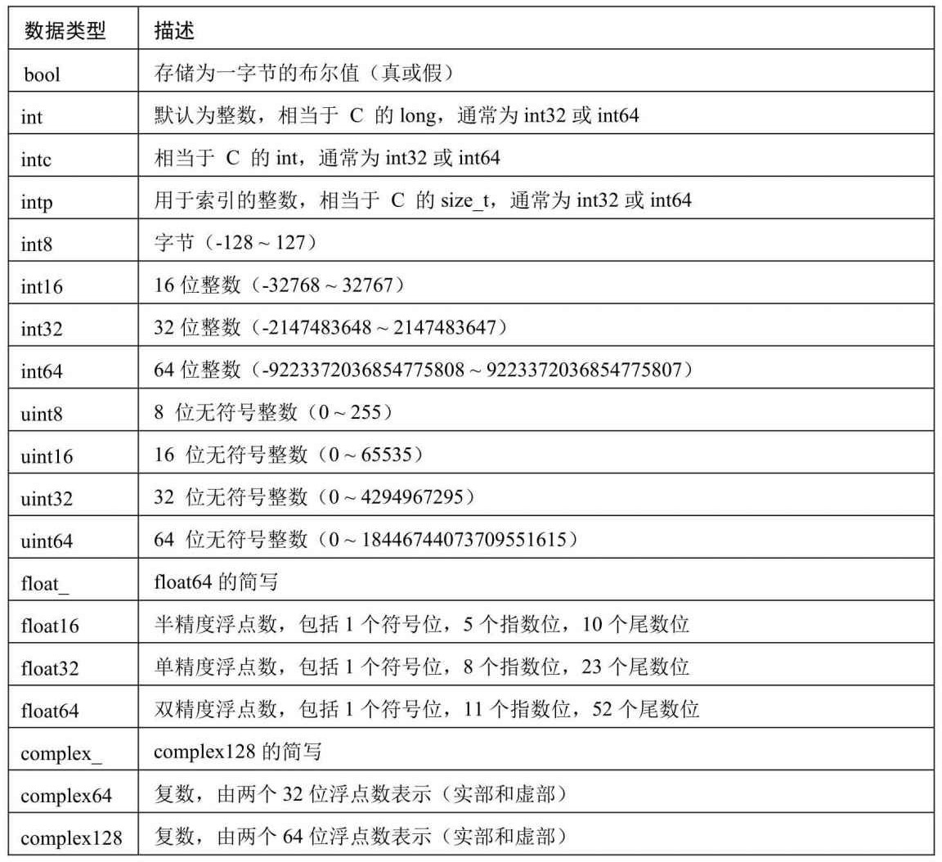
表3.1 不同标量的数据类型

NumPy数值类型是dtype（数据类型）对象的实例，每个对象具有唯一的特征。这些类型可以是np.bool_、np.float32等。

    - 数据类型对象（dtype）
数据类型对象描述了对应于数组的固定内存块的解释，取决于以下5个方面： 数据类型（整数、浮点数或者Python对象）。
数据大小。
字节序（小端或大端）。
在结构化类型的情况下，字段的名称、每个字段的数据类型和每个字段占用的内存块部分。
数据类型是子序列的形状和数据类型。
字节顺序取决于数据类型的前缀“<”或“>”。<意味着编码是小端（最小有效字节存储在最小地址中），>意味着编码是大端（最大有效字节存储在最小地址中）。
dtype可由以下语法构造：

numpy.dtype(object, align, copy)

参数说明如下：
object：被转换为数据类型的对象。
align：如果为true，就向字段添加间隔，使其类似C的结构体。
copy：生成dtype对象的新副本，如果为false，结果就是内建数据类型对象的引用。
【例3.5】
# 使用数组标量类型
import numpy as np
dt = np.dtype(np.int32) print dt

输出如下：

int32

【例3.6】
# 首先创建结构化数据类型
import numpy as np
dt = np.dtype([('age',np.int8)]) print dt

输出如下：

[('age', 'i1')]

【例3.7】
# 现在将其应用于 ndarray 对象
import numpy as np

dt = np.dtype([('age',np.int8)])
a = np.array([(10,),(20,),(30,)], dtype = dt) print a

输出如下：

[(10,) (20,) (30,)]

每个内建类型都有一个唯一定义它的字符代码：
'b'：布尔值。 'i'：符号整数。'u'：无符号整数。'f'：浮点数。 'c'：复数浮点数。'm'：时间间隔。'M'：日期时间。'O'：Python对象。'S', 'a'：字节串。'U'：Unicode。
'V'：原始数据（void）。

数组属性

这一节讨论NumPy的多种数组属性。
- shape
语法：ndarray.shape
这一数组属性返回一个包含数组维度的元组，它也可以用于调整数组大小。
【例3.8】
import numpy as np
a = np.array([[1,2,3],[4,5,6]])
print a.shape

输出如下：

(2, 3)

【例3.9】
# 这会调整数组大小
import numpy as np
a = np.array([[1,2,3],[4,5,6]]) a.shape = (3,2) print a

输出如下：
[[1, 2]
[3, 4]
[5, 6]]

【例3.10】
NumPy还提供了reshape函数来调整数组大小。
import numpy as np
a = np.array([[1,2,3],[4,5,6]])
b = a.reshape(3,2) print b

输出如下：
[[1, 2]
[3, 4]
[5, 6]]

- ndim
语法：ndarray. ndim
这一数组属性返回数组的维数。
【例3.11】
# 等间隔数字的数组
import numpy as np a = np.arange(24) print a.ndim

输出如下：
[0 1 2 3 4 5 6 7 8 9 10 11 12 13 14 15 16 17 18 19 20 21 22 23]

【例3.12】
# 一维数组
import numpy as np
a = np.arange(24) a.ndim

# 现在调整其大小
b = a.reshape(2,4,3) print b
# b 现在拥有3个维度

输出如下：
[[[ 0, 1, 2]
[ 3, 4, 5]
[ 6, 7, 8]
[ 9, 10, 11]]
[[12, 13, 14]
[15, 16, 17]
[18, 19, 20]
[21, 22, 23]]]

- itemsize
语法：numpy. itemsize
这一数组属性返回数组中每个元素的字节单位长度。
【例3.13】
# 数组的 dtype 为 int8(一字节)
import numpy as np
x = np.array([1,2,3,4,5], dtype = np.int8) print x.itemsize

输出如下：

1

- flags
语法：numpy. flags
ndarray对象拥有以下属性。这个函数返回了它们的当前值。
【例3.14】
展示当前的标志。
import numpy as np
x = np.array([1,2,3,4,5]) print x.flags

输出如下：
C_CONTIGUOUS : True F_CONTIGUOUS : True OWNDATA : True WRITEABLE : True ALIGNED : True

UPDATEIFCOPY : False

表3.2列出了ndarray对象的属性及描述。

表3.2 ndarray对象属性
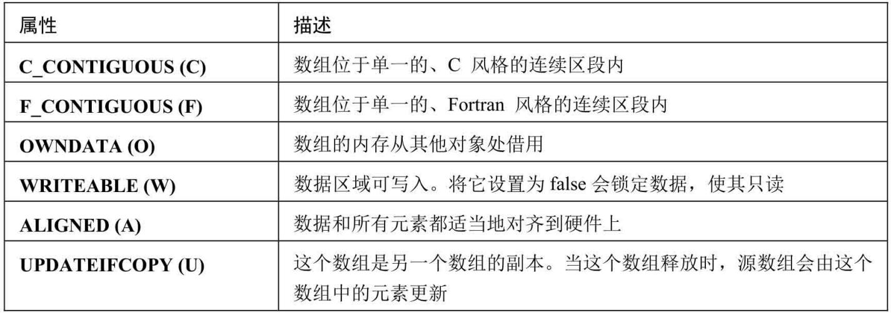

数组创建例程

    - NumPy数组创建例程

新的ndarray对象可以通过下列数组创建例程或使用低级ndarray构造函数构造。
- 语法：numpy.empty
创建指定形状和dtype的未初始化数组。该函数的用法如下：
numpy.empty(shape, dtype = float, order = 'C')
构造器接收下列参数：
shape：空数组的形状，整数或整数元组。dtype：所需的输出数组类型，可选。
order：'C'为按行的C风格数组，'F'为按列的Fortran风格数组。
【例3.15】
下面是一个展示空数组的例子：
import numpy as np
x = np.empty([3,2], dtype = int) print x

输出如下：

[[22649312 1701344351]
[1818321759 1885959276]
[16779776 156368896]]

注意：数组元素为随机值，因为它们未初始化。
- 语法：numpy.zeros
返回特定大小，以0填充的新数组。该函数的用法如下：
numpy.zeros(shape, dtype = float, order = 'C')
构造器接收下列参数：
shape：空数组的形状，整数或整数元组。dtype：所需的输出数组类型，可选。
order：'C'为按行的C风格数组，'F'为按列的Fortran风格数组。
【例3.16】
# 含有 5 个 0 的数组，默认类型为 float
import numpy as np x = np.zeros(5) print x

输出如下：
[ 0. 0. 0. 0. 0.]

- 语法：numpy.ones
返回特定大小，以1填充的新数组。该函数的用法如下：
numpy.ones(shape, dtype = None, order = 'C')
构造器接收下列参数：
shape：空数组的形状，整数或整数元组。dtype：所需的输出数组类型，可选。
order：'C'为按行的C风格数组，'F'为按列的Fortran风格数组。
【例3.17】
# 含有 5 个 1 的数组，默认类型为 float
import numpy as np
x = np.ones(5) print x

输出如下：
[ 1. 1. 1. 1. 1.]

    - NumPy现有数据数组

- 语法：numpy.asarray
该函数类似于numpy.array，除了它有较少的参数外。这个例程对于将Python序列转换为ndarray非常有用。该函数的用法如下：
numpy.asarray(a, dtype = None, order = None)
构造器接收下列参数：
a：任意形式的输入参数，比如列表、列表的元组、元组、元组的元组、元组的列表。
dtype：通常输入数据的类型会应用到返回的ndarray。order：'C'为按行的C风格数组，'F'为按列的Fortran风格数组。
【例3.18】
# 将列表转换为 ndarray
import numpy as np

x = [1,2,3]
a = np.asarray(x) print a

输出如下：

[1 2 3]

【例3.19】
# 设置了 dtype
import numpy as np

x = [1,2,3]
a = np.asarray(x, dtype = float) print a

输出如下：

[ 1. 2. 3.]

- 语法：numpy.frombuffer
此函数将缓冲区解释为一维数组。暴露缓冲区接口的任何对象都用作参数来返回
ndarray。该函数的用法如下：
numpy.frombuffer(buffer, dtype=float, count=-1, offset=0)

构造器接收下列参数：
buffer：任何暴露缓冲区接口的对象。dtype：返回数组的数据类型，默认为float。
count：需要读取的数据数量，默认为-1，读取所有数据。offset：需要读取的起始位置，默认为0。
【例3.20】
frombuffer函数的用法：
import numpy as np s = 'Hello World'
a = np.frombuffer(s, dtype = 'S1') print a

输出如下：

['H' 'e' 'l' 'l' 'o' ' ' 'W' 'o' 'r' 'l' 'd']

- 语法：numpy.fromiter
此函数从任何可迭代对象构建一个ndarray对象，返回一个新的一维数组。该函数的用法如下：
numpy.fromiter(iterable, dtype, count=-1)
构造器接收下列参数：
iterable：任何可迭代对象。dtype：返回数组的数据类型。
count：需要读取的数据数量，默认为-1，读取所有数据。
【例3.21】
使用内置的range()函数返回列表对象，此列表的迭代器用于形成ndarray对象。
# 使用 range 函数创建列表对象
import numpy as np list = range(5) print list

输出如下：

[0, 1, 2, 3, 4]

    - NumPy数值范围数组

- 语法：numpy.arange
该函数从数值范围创建数组，返回ndarray对象，包含给定范围内的等间隔值。该函数的用法如下：
numpy.arange(start, stop, step, dtype)
构造器接收下列参数：
start：范围的起始值，默认为0。stop：范围的终止值（不包含）。step：两个值的间隔，默认为1。
dtype：返回ndarray的数据类型，如果没有提供，就会使用输入数据的类型。
【例3.22】
import numpy as np x = np.arange(5) print x

输出如下：

[0 1 2 3 4]

- 语法：numpy.linspace
该函数类似于arange()函数。在此函数中，指定了范围之间的均匀间隔数量，而不是步长。该函数的用法如下：
numpy.linspace(start, stop, num, endpoint, retstep, dtype)
构造器接收下列参数：
start：序列的起始值。
stop：序列的终止值，如果endpoint为true，该值就包含于序列中。num：要生成的等间隔样例数量，默认为50。
endpoint：序列中是否包含stop值，默认为ture。
retstep：如果为true，就返回样例以及连续数字之间的步长。dtype：输出ndarray的数据类型。
【例3.23】
import numpy as np
x = np.linspace(10,20,5) print x

输出如下：

以上内容仅为本文档的试下载部分，为可阅读页数的一半内容。如要下载或阅读全文，请访问：https://d.book118.com/208070064015006040

